МИНИСТЕРСТВО НАУКИ И ВЫСШЕГО ОБРАЗОВАНИЯ РОССИЙСКОЙ ФЕДЕРАЦИИ
Федеральное государственное бюджетное образовательное учреждение высшего образования
“Московский государственный университет геодезии и картографии”
(МИИГАИК)
Факультет геоинформатики и информационной безопасности
Кафедра геоинформационных систем и технологий

Лабораторная работа №3
"Алгоритмы сортировки"

Проверил: Выполнил:
Лебедев Евгений Денисович Студент группы: 2024-ФГИИБ-ПИ-1б
Журавлев андрей Дмитриевич

Москва 2025
Вариант 28

Формулировка задания:

Я создаю код для 3 алгоритмов:
Сортировка Шелла,
Поразрядная сортировка,
Быстрая сортировка.

Также, я проведу асимптотическую оценку каждого из них и укажу замеры работы алгоритмов в виде графиков и таблиц.

Ссылка на GitHub репозиторий с файлами:

https://github.com/Duhaporostoy/algoritmizatsiya/Lab3

Блок-схема каждого из алгоритмов и листинг их кодов:
1. Сортировка Шелла

Блок-схема:
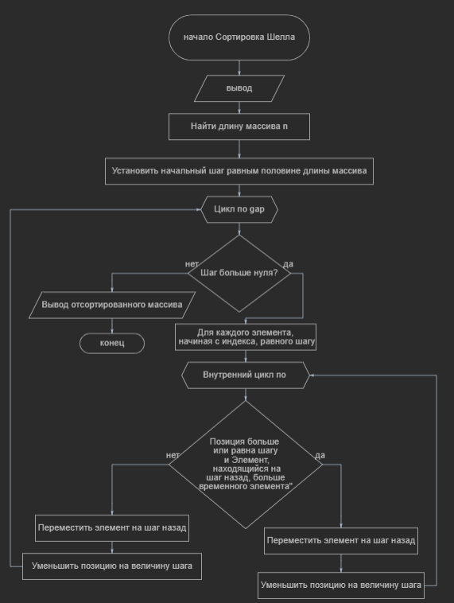
Листинг кода:
#include <iostream>
#include <iomanip>
#include <chrono>

void shellSort(int* arr, int n) {
int step = n / 2;
while (step > 0) {
for (int i = step; i < n; i++) {
int temp = arr[i];
int j = i;
while (j >= step && arr[j - step] > temp) {
arr[j] = arr[j - step];
j -= step;
}
arr[j] = temp;
}
step /= 2;
}
}

void printArr(int* arr, int n) {
int show = n < 20 ? n : 20;
for (int i = 0; i < show; i++)
std::cout << arr[i] << " ";
if (n > 20) std::cout << "... (ещё " << n - 20 << " эл.)";
std::cout << "\n";
}

void fillRandom(int* arr, int n) {
for (int i = 0; i < n; i++)
arr[i] = rand() % 1000000;
}

void copyArr(int* src, int* dst, int n) {
for (int i = 0; i < n; i++)
dst[i] = src[i];
}

int main() {
srand((unsigned)time(0));

// демонстрация на маленьком массиве
int demo[] = { 64, 25, 12, 22, 11, 90, 3, 47 };
int dn = 8;
std::cout << "=== Демонстрация ===\n";
std::cout << "Исходный: ";
printArr(demo, dn);
shellSort(demo, dn);
std::cout << "После сортировки: ";
printArr(demo, dn);

// таблица замеров
int sizes[] = { 100, 1000, 10000, 100000, 500000, 1000000 };
int numSizes = 6;

std::cout << "\n=== Замеры времени ===\n";
std::cout << std::setw(12) << "N"
<< std::setw(18) << "Shell (ms)" << "\n";
std::cout << std::string(30, '-') << "\n";

for (int s = 0; s < numSizes; s++) {
int sz = sizes[s];
int* base = new int[sz];
int* arr = new int[sz];
fillRandom(base, sz);
copyArr(base, arr, sz);

auto start = std::chrono::high_resolution_clock::now();
shellSort(arr, sz);
auto end = std::chrono::high_resolution_clock::now();
double ms = std::chrono::duration<double, std::milli>(end - start).count();

std::cout << std::setw(12) << sz
<< std::setw(18) << std::fixed << std::setprecision(4) << ms << "\n";

delete[] base;
delete[] arr;
}

2. Поразрядная сортировка
Блок-схема:
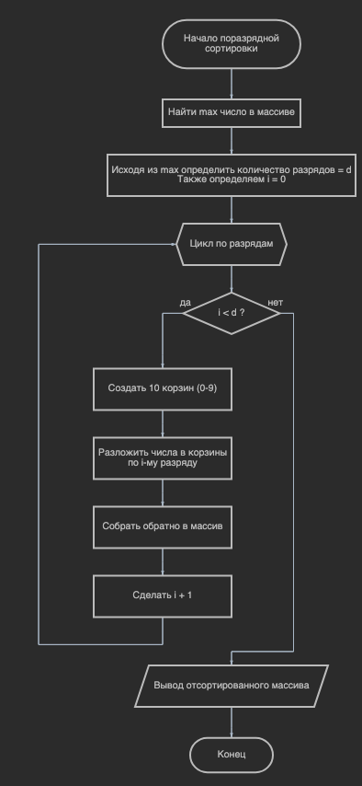
Листинг кода:
#include <iostream>
#include <iomanip>
#include <chrono>

void radixSort(int* arr, int n) {
int max = arr[0];
for (int i = 1; i < n; i++)
if (arr[i] > max) max = arr[i];

for (int exp = 1; max / exp > 0; exp *= 10) {
int* output = new int[n];
int count[10] = { 0 };

for (int i = 0; i < n; i++)
count[(arr[i] / exp) % 10]++;

for (int i = 1; i < 10; i++)
count[i] += count[i - 1];

for (int i = n - 1; i >= 0; i--) {
output[count[(arr[i] / exp) % 10] - 1] = arr[i];
count[(arr[i] / exp) % 10]--;
}

for (int i = 0; i < n; i++)
arr[i] = output[i];

delete[] output;
}
}

void printArr(int* arr, int n) {
int show = n < 20 ? n : 20;
for (int i = 0; i < show; i++)
std::cout << arr[i] << " ";
if (n > 20) std::cout << "... (ещё " << n - 20 << " эл.)";
std::cout << "\n";
}

void fillRandom(int* arr, int n) {
for (int i = 0; i < n; i++)
arr[i] = rand() % 1000000;
}

void copyArr(int* src, int* dst, int n) {
for (int i = 0; i < n; i++)
dst[i] = src[i];
}

int main() {
srand((unsigned)time(0));

// демонстрация на маленьком массиве
int demo[] = { 64, 25, 12, 22, 11, 90, 3, 47 };
int dn = 8;
std::cout << "=== Демонстрация ===\n";
std::cout << "Исходный: ";
printArr(demo, dn);
radixSort(demo, dn);
std::cout << "После сортировки: ";
printArr(demo, dn);

// таблица замеров
int sizes[] = { 100, 1000, 10000, 100000, 500000, 1000000 };
int numSizes = 6;

std::cout << "\n=== Замеры времени ===\n";
std::cout << std::setw(12) << "N"
<< std::setw(18) << "Radix (ms)" << "\n";
std::cout << std::string(30, '-') << "\n";

for (int s = 0; s < numSizes; s++) {
int sz = sizes[s];
int* base = new int[sz];
int* arr = new int[sz];
fillRandom(base, sz);
copyArr(base, arr, sz);

auto start = std::chrono::high_resolution_clock::now();
radixSort(arr, sz);
auto end = std::chrono::high_resolution_clock::now();
double ms = std::chrono::duration<double, std::milli>(end - start).count();

std::cout << std::setw(12) << sz
<< std::setw(18) << std::fixed << std::setprecision(4) << ms << "\n";

delete[] base;
delete[] arr;
}
3. Быстрая сортировка
Блок-схема:
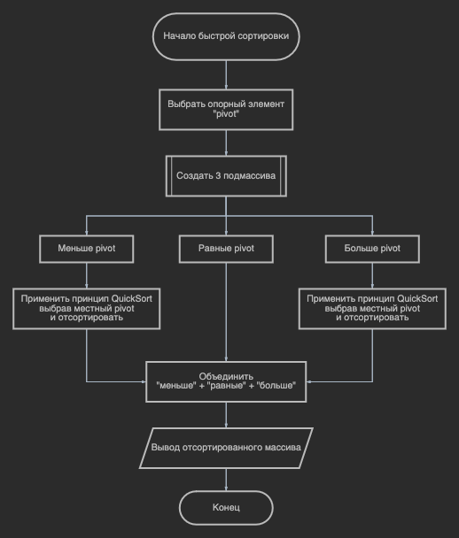
Листинг кода:
#include <iostream>
#include <iomanip>
#include <chrono>

int partition(int* arr, int low, int high) {
int pivot = arr[high];
int i = low - 1;
for (int j = low; j < high; j++) {
if (arr[j] <= pivot) {
i++;
int tmp = arr[i]; arr[i] = arr[j]; arr[j] = tmp;
}
}
int tmp = arr[i + 1]; arr[i + 1] = arr[high]; arr[high] = tmp;
return i + 1;
}

void quickSort(int* arr, int low, int high) {
if (low < high) {
int pi = partition(arr, low, high);
quickSort(arr, low, pi - 1);
quickSort(arr, pi + 1, high);
}
}

void printArr(int* arr, int n) {
int show = n < 20 ? n : 20;
for (int i = 0; i < show; i++)
std::cout << arr[i] << " ";
if (n > 20) std::cout << "... (ещё " << n - 20 << " эл.)";
std::cout << "\n";
}

void fillRandom(int* arr, int n) {
for (int i = 0; i < n; i++)
arr[i] = rand() % 1000000;
}

void copyArr(int* src, int* dst, int n) {
for (int i = 0; i < n; i++)
dst[i] = src[i];
}

int main() {
srand((unsigned)time(0));

// демонстрация на маленьком массиве
int demo[] = { 64, 25, 12, 22, 11, 90, 3, 47 };
int dn = 8;
std::cout << " Демонстрация\n";
std::cout << "Исходный: ";
printArr(demo, dn);
quickSort(demo, 0, dn - 1);
std::cout << "После сортировки: ";
printArr(demo, dn);

// таблица замеров
int sizes[] = { 100, 1000, 10000, 100000, 500000, 1000000 };
int numSizes = 6;

std::cout << "\n Замеры времени \n";
std::cout << std::setw(12) << "N"
<< std::setw(18) << "Quick (ms)" << "\n";
std::cout << std::string(30, '-') << "\n";

for (int s = 0; s < numSizes; s++) {
int sz = sizes[s];
int* base = new int[sz];
int* arr = new int[sz];
fillRandom(base, sz);
copyArr(base, arr, sz);

auto start = std::chrono::high_resolution_clock::now();
quickSort(arr, 0, sz - 1);
auto end = std::chrono::high_resolution_clock::now();
double ms = std::chrono::duration<double, std::milli>(end - start).count();

std::cout << std::setw(12) << sz
<< std::setw(18) << std::fixed << std::setprecision(4) << ms << "\n";

delete[] base;
delete[] arr;
}
}
Примеры входных / выходных данных:

1. Сортировка Шелла
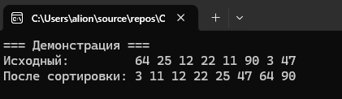
2. Поразрядная сортировка
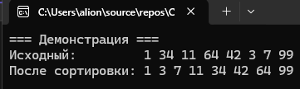
3. Быстрая сортировка
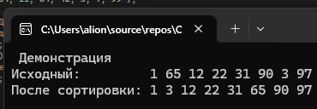
Асимптотическая оценка алгоритмов:

Алгоритм | Лучший случай | Средний случай | Худший случай
Шелла | O(n * log n) | O(n^3/2) | O(n^2)
Поразрядная | O(d * n) | O(d * n) | O(d * n)
Быстрая | O(n * log n) | O(n * log n) | O(n^2)

Замеры на моём пк:
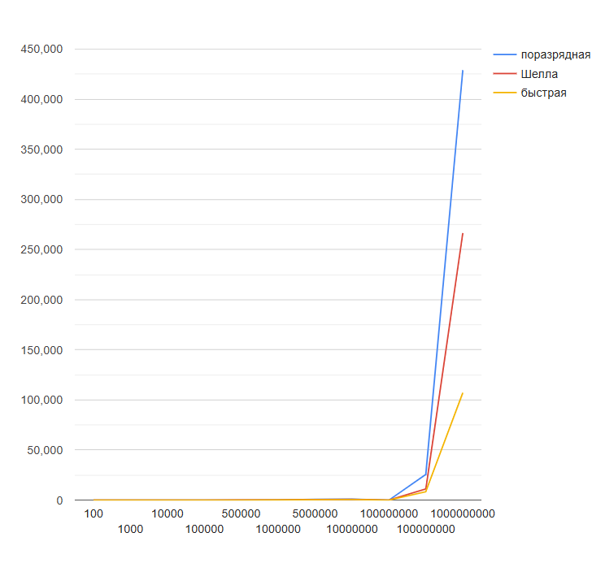
у меня очень большая погрешность при больших данных на каждой сортировке, но я построил графики как у меня работали все 3 алгоритма сортировки

